福建理工大学计算机科学与数学学院
实验报告
2024 – 2025 学年第 2 学期
课程名称 | 网络安全程序设计 | 班级 | 网安2022 | 学号 | 3220812128 | 姓名 | 章百琪
实验名称 | 实验2 多线程与多进程编程（二） |  | 实验时间 | 实验日期：2025.3.15  提交日期：
实验目的
- 理解并掌握 BoundedSemaphore 对象的使用，通过编程实践来限制特定资源的并发访问线程数量，从而有效控制资源的使用，避免资源过度竞争引发的问题。
- 掌握运用 Manager 对象实现不同机器上的进程跨网络共享数据，突破单机限制，拓展进程间通信的范围，为分布式系统开发奠定基础。
实验环境
- 硬件：计算机
- 软件：python编程语言
实验工具
Python3.11.9

实验内容
- 编写程序，使用BoundedSemaphore对象限制特定资源的并发访问线程数量。
编写要点如下：
- 导入必要的模块
- 创建 BoundedSemaphore 对象
- 定义线程执行函数
- 创建并启动多个线程
- 编写程序，使用Manager对象实现不同机器上的进程跨网络共享数据。
- 导入必要的模块
- 定义共享数据结构
- 设置共享数据
- 创建并注册管理器服务
- 在接收端获取共享数据
实验结果及分析（含过程）
代码01：
import threading
import time
import random

semaphore = threading.BoundedSemaphore(value=3)

def access_resource(thread_id):
print(f"线程 {thread_id} 正在尝试获取信号量...")
semaphore.acquire()
try:
print(f"线程 {thread_id} 已获取信号量，正在访问资源...")
time.sleep(random.uniform(1, 3))
finally:
print(f"线程 {thread_id} 释放信号量。")
semaphore.release()

threads = []

for i in range(10):
t = threading.Thread(target=access_resource, args=(i,))
threads.append(t)
t.start()

for t in threads:
t.join()

print("所有线程均已完成。")
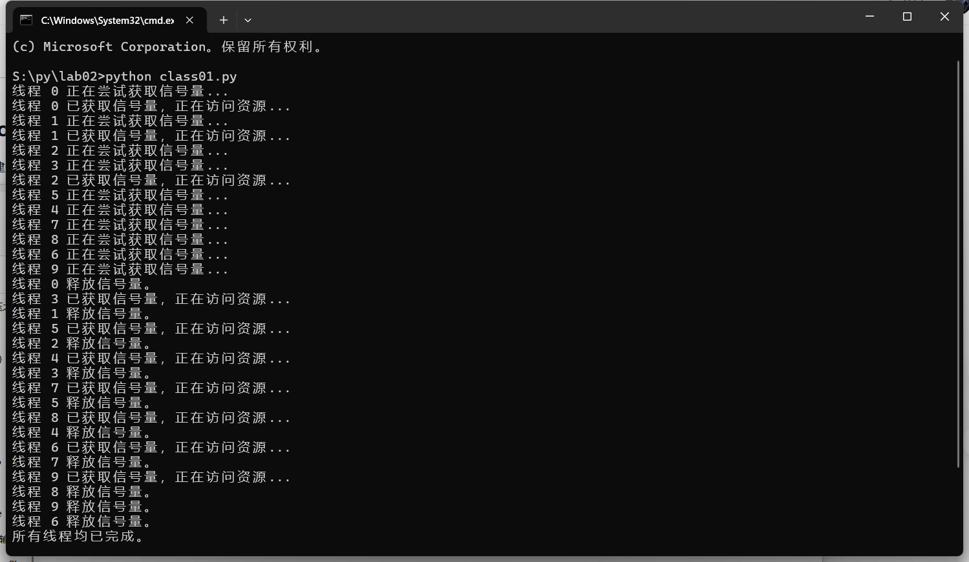

# 服务器端代码 (server.py)
import multiprocessing
from multiprocessing.managers import BaseManager
import time
class SharedData:
def __init__(self):
self.number = 0
self.data_list = []
self.data_dict = {}

def set_number(self, value):
self.number = value

def get_number(self):
return self.number

def append_list(self, item):
self.data_list.append(item)

def get_list(self):
return self.data_list

def update_dict(self, key, value):
self.data_dict[key] = value

def get_dict(self):
return self.data_dict
class MyManager(BaseManager):
pass

def main():
shared_data = SharedData()

MyManager.register('SharedData', callable=lambda: shared_data)
manager = MyManager(address=('0.0.0.0', 5000), authkey=b'password')

# 启动服务器
server = manager.get_server()
print("服务器启动在 0.0.0.0:5000")

server.serve_forever()

if __name__ == '__main__':
main()

# 客户端代码 (client.py)
from multiprocessing.managers import BaseManager
class MyManager(BaseManager):
pass

def main():
MyManager.register('SharedData')

manager = MyManager(address=('localhost', 5000), authkey=b'password')
manager.connect()

shared_data = manager.SharedData()

shared_data.set_number(42)
print(f"Number: {shared_data.get_number()}")

shared_data.append_list("Hello")
shared_data.append_list("World")
print(f"List: {shared_data.get_list()}")

shared_data.update_dict("key1", "value1")
shared_data.update_dict("key2", "value2")
print(f"Dict: {shared_data.get_dict()}")

if __name__ == '__main__':
main()
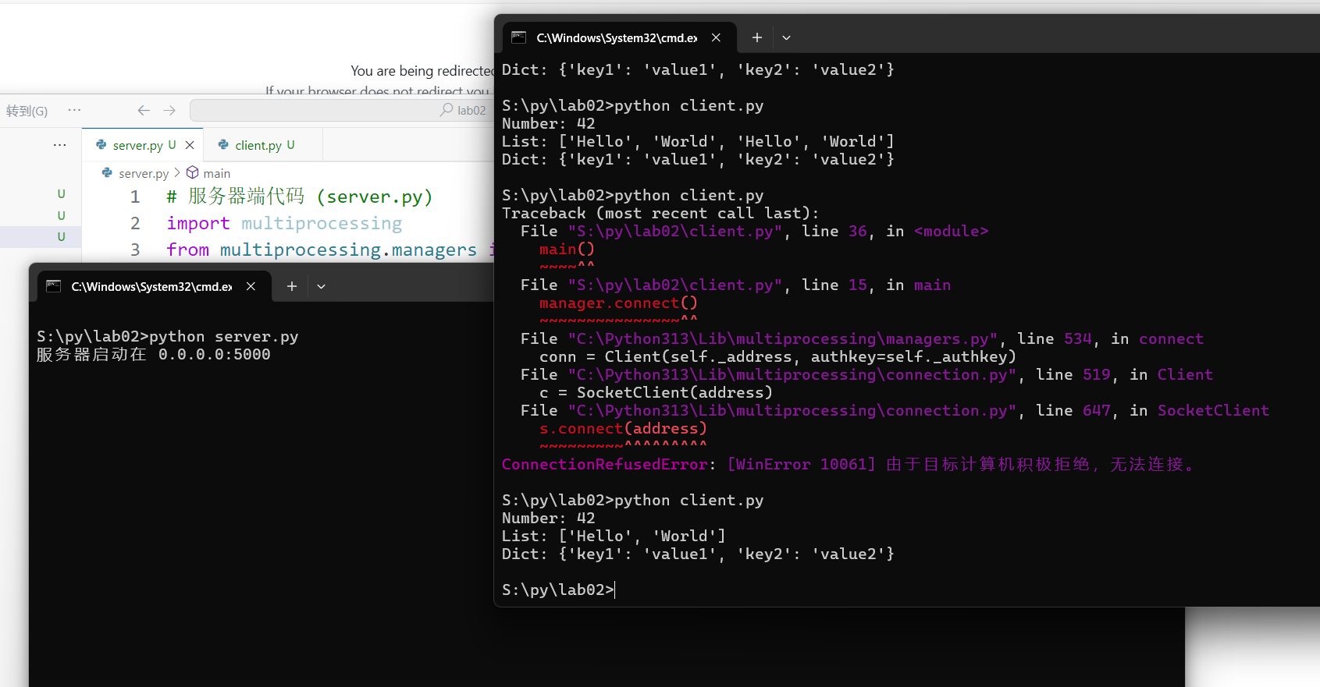
实验总结与反思
通过本次使用multiprocessing.Manage实现跨网络进程数据共享的实验，我成功搭建了服务器端和客户端程序，在本地测试了数字、列表和字典的实时同步，掌握了 Manager 对象的基本用法。实验过程让我认识到网络配置的重要性，也体会到分布式数据共享的潜力。尽管未处理网络异常且仅在单机测试，我希望优化异常处理并在真实网络环境中进一步探索。
教师评阅意见
教师： 年 月 日

